RESOLUCIÓN DEL CONSEJO GENERAL DEL INSTITUTO ELECTORAL Y DE PARTICIPACIÓN CIUDADANA DEL ESTADO DE JALISCO, RESPECTO DE LA DENUNCIA PRESENTADA POR JAIME HERNÁNDEZ ORTÍZ, EN CONTRA DEL AYUNTAMIENTO DE SAN PEDRO TLAQUEPAQUE, JALISCO, DICTADO EN EL PROCEDIMIENTO SANCIONADOR ORDINARIO.

Vistos los autos para resolver el Procedimiento Sancionador Ordinario, identificado con el número de expediente citado al rubro por hechos que el denunciante considera contrarios a la normatividad electoral del Estado de Jalisco.

R E S U L T A N D O S

Correspondientes al año dos mil veintiuno.

- Presentación del escrito de denuncia. El quince de noviembre, se presentó en la Oficialía de Partes del Instituto Electoral y de Participación Ciudadana del Estado de Jalisco escrito de queja signado por Jaime Hernández Ortíz, por su propio derecho mediante el cual denunció hechos que considero violatorios de la normatividad electoral vigente en el Estado de Jalisco, los cuales atribuyó al Ayuntamiento de San Pedro Tlaquepaque, Jalisco.

- Acuerdo radica, se previene al denunciante, designa servidores públicos, señala domicilio y autorizados. En acuerdo de dieciséis de noviembre, la Secretaría Ejecutiva del Instituto radicó el escrito de queja como Procedimiento Sancionador Ordinario con el número de expediente PSO-QUEJA-037/2021, previno al denunciante para que ratificara su escrito, designó a los servidores públicos para el auxilio de la Secretaría Ejecutiva y tuvo al denunciante señalando domicilio y autorizados para recibir notificaciones.

- Cumple prevención, se reserva, ordena diligencias. El veintiséis de noviembre, se tuvo al denunciante cumpliendo con la prevención realizada, previo a pronunciarse sobre la admisión o el desechamiento de la queja, se ordenó realizar diligencia de investigación.

- Acta circunstanciada. El ocho de diciembre, personal de la Oficialía Electoral debidamente investido de fe pública y legalmente facultado para dicha función, elaboró el acta circunstanciada IEPC-OE/675/2021 en la que verificó la existencia y contenido de los archivos electrónicos proporcionados por el quejoso.

Correspondientes al año dos mil veintidós.

- Acuerdo ordena diligencias, designa servidores públicos. En acuerdo de veintinueve de marzo, previo a pronunciarse sobre la admisión o el desechamiento de la queja, ordenó como diligencia de investigación requerir información al Ayuntamiento de San Pedro Tlaquepaque, Jalisco.

- Acuerdo cumple requerimiento, admite, ordena emplazar. El seis de abril, la Secretaría Ejecutiva, tuvo al Ayuntamiento de San Pedro Tlaquepaque, Jalisco, dando cumplimiento al requerimiento realizado, admitió la denuncia presentada por la posible comisión de conductas que resultan violatorias a la normatividad electoral, consistentes en la transgresión al primer párrafo del artículo 116 Bis de la Constitución Política del Estado de Jalisco, relativo a la obligación de los servidores públicos del Estado y los municipios de aplicar con imparcialidad los recursos que esté bajo su responsabilidad, sin influir en la equidad de la competencia entre los partidos políticos y ordenó emplazar al Ayuntamiento de San Pedro Tlaquepaque, Jalisco para que en el plazo cinco días hábiles se manifestara respecto de las imputaciones formuladas.

- Acuerdo contesta denuncia, señala domicilio y autorizados, se ordena práctica de diligencia. Por proveído de veintiuno de abril, se tuvo al referido Ayuntamiento dando contestación a la queja y ofreciendo las pruebas que consideró pertinentes, así mismo se ordenó dar vista a la Unidad Técnica de Fiscalización con copia certificada de la totalidad de actuaciones que integran el presente procedimiento y finalmente se ordenó requerir al Ayuntamiento de San Pedro Tlaquepaque, Jalisco y al servidor público Carlos Alberto Vázquez Ramírez.

- Acuerdo se tiene cumpliendo, ordena diligencia. El diecinueve de mayo, se dictó acuerdo donde se tuvo tanto al referido Ayuntamiento como al citado servidor público dando cumplimiento al requerimiento formulado; así mismo se requirió de nueva cuenta al Ayuntamiento de San Pedro Tlaquepaque, Jalisco.

- Acuerdo se da vista a las partes. El treinta y uno de mayo, se dictó acuerdo en el que se tuvo por cumplido el requerimiento formulado al Ayuntamiento referido y se puso el expediente a la vista de las partes para que dentro del plazo de cinco días hábiles, manifestaran lo que a su derecho conviniera.

- Acuerdo se reserva los autos para formular el proyecto de resolución. El veintitrés de junio del presente año, se declaró precluido el derecho de la partes a realizar manifestaciones respecto de las actuaciones y se reservaron las mismas para formular el proyecto de resolución correspondiente.

11. Remisión del proyecto de resolución a la Comisión de Quejas y Denuncias. El veintitrés de junio de esta anualidad, la autoridad instructora remitió el proyecto de resolución a la Comisión de Quejas y Denuncias para su conocimiento y estudio.

12. Sesión de la Comisión de Quejas y Denuncias. El veintisiete de junio del año que transcurre, la Comisión de Quejas y Denuncias aprobó por unanimidad el proyecto y ordenó se llevaran a cabo las gestiones necesarias para su resolución definitiva.

13. Remisión del proyecto de resolución a la Consejera Presidenta. El veintisiete de junio del año en curso, la Secretaría turnó a la Consejera Presidenta el proyecto de resolución aprobado.

14. Conocimiento del proyecto de resolución por el Consejo General. En esta fecha, la Consejera Presidenta de este Instituto hace del conocimiento del Consejo General el proyecto de resolución del procedimiento sancionador elaborado por la Secretaría Ejecutiva y aprobado por la Comisión, para determinar lo conducente.

C O N S I D E R A N D O S

PRIMERO. Competencia. El Consejo General del Instituto Electoral y de Participación Ciudadana del Estado de Jalisco, es competente para resolver los procedimientos sancionadores ordinarios, cuyos proyectos le sean turnados por la Comisión de Quejas y Denuncias, conforme con lo dispuesto en los artículos 12, fracción IV, primer párrafo de la Constitución Política del Estado de Jalisco; 118, párrafo 1, fracción I; 120, párrafo 1; 134, párrafo 1, fracciones XXII y LI; 460 párrafo 1, fracción I del Código Electoral del Estado de Jalisco.

SEGUNDO. Requisitos de procedencia. La Secretaría Ejecutiva tuvo por admitida la denuncia al considerar que se cumplían los requisitos previstos en el artículo 466, párrafo 2 del Código de la materia, pues el escrito inicial contiene nombre y firma autógrafa del denunciante, señaló domicilio para recibir notificaciones, narró los hechos en los considera se llevó a cabo la comisión de los actos infractores de la normativa electoral y aportó pruebas para acreditar su dicho.

Asimismo, no se advirtieron causales de improcedencia o sobreseimiento previstas en el artículo 467, párrafos 1 y 2 del citado ordenamiento local.

TERCERO. Estudio de fondo.

Hechos denunciados.

En su escrito, el denunciante se quejó esencialmente de que en el marco de la elección extraordinaria de Tlaquepaque, un vehículo utilitario de ese municipio se utilizó en un acto proselitista de la candidata de Movimiento Ciudadano, presume que la camioneta se utilizó en un día no laborable para “acarrear” simpatizantes al debate de candidatos organizado por el canal de televisión Quiero TV, y que también de que en el lugar estuvo un grupo de percusiones brasileras (batucada), lo que a su decir, es un acto grave de uso de recursos públicos.

Defensa del denunciado.

En su escrito de contestación, el denunciando manifestó que de la fotografía que anexa el denunciante no se advierte que la misma sea del día y hora señalados por el quejoso en los hechos de su queja.

Que la unidad vehicular referida en los hechos de la denuncia estaba asignada para brindar seguridad a la expresidenta Municipal interina.

Pruebas ofrecidas.

Para acreditar su dicho, el denunciante ofreció como medios de convicción los siguientes:

“Se ofrece como prueba pública, la certificación que el IEPC a través de su oficialía electoral realice con relación al gráfico 4 y solicitar al municipio de Tlaquepaque que verifique si es de su parque vehicular el que se muestra en los gráficos 3 y 4 del presente escrito.

De igual forma, se pide se certifiquen los hechos que aparecen en el video anexo en una memoria USB (mismas que acompaño sobre con más fotos del acto, a afecto de que quede constancia sobre lo descrito en el modo tiempo y circunstancia, de donde estaba el vehículo en cuestión) y sobre el acto de apoyo partidista que organizó Movimiento Ciudadano en las inmediaciones de la sede del canal de televisión Quiero TV el 14 de noviembre de 2021 entre las 9 y las 12:40 horas (dado que los candidatos tardaron en salir del lugar).
…
Se igual forma se anexa folio a transparencia de los vehículos del Ayuntamiento a efecto de que requieran al ayuntamiento de tipo de vehículos tipo pick up, y número de placas”.

En este sentido, respecto a la manifestación realizada por el Ayuntamiento de San Pedro, Tlaquepaque, Jalisco, en su ocurso de ocho de junio de la presente anualidad, registrado con folio 00763, respecto de la vista ordenada por acuerdo de treinta y uno del pasado mes, en donde manifiesta que

…En lo que respecta a las pruebas ofertadas por el quejoso es importante señalar que dentro de las actuaciones del presente procedimiento en la verificación ordenada y llevada acabo por este Instituto Electoral y de Participación Ciudadana a las 14:30 catorce horas con treinta minutos de 08 de diciembre del año 2021, se desprende de las mismas solo el contenido de diversas imágenes sin mencionar algún video…

…Ahora bien, mediante oficio 971/2022, ya mencionado con antelación, mismo que incluye el acuerdo de fecha 31 de mayo de 2022, se desprende que el denunciante ofrecio como medios de prueba los siguientes:

Por lo que ve al video proporcionado en una memoria USB el mismo se admite como prueba técnica respecto de la cual, en función de Oficialía electoral se elaboró el ocho dediciembre…

Al respecto y en relación a lo que menciona en este párrafo del acta circunstanciada IEPC-OE/675/2021, no hace mención de algún video por lo que este deberá de desecharse ya que de las mismas actuaciones y de la verificación de los archivos digitales este solo habla del contenido de diversas imágenes.

En este sentido, tal como lo manifiesta el Ayuntamiento denunciado, la memoria USB que anunció el quejoso que contenía un video, solamente se desprendieron imágenes, tal como se describió en el acta circunstanciada de Oficialía Electoral IEPC-OE/675/2021.

Por su parte el Ayuntamiento denunciado ofertó las siguientes probanzas:

“1.- DOCUMENTAL PUBLICA.- Consistente en la copia certificada de la constancia de mayoría de votos de fecha 26 de noviembre de 2021 de la sesión ordinaria, mediante la cual se rinde protesta como Síndico Municipal prueba que se relaciona con todo y cada uno de los puntos de la presente queja.

2.- DOCUMENTAL PUBLICA.- Consiste en el oficio 002588/2022, suscrito por la Dirección Jurídica y de Derechos Humanos de la Comisaria de la Policía Preventiva Municipal de San Pedro Tlaquepaque Prueba que se ofrece para acreditar todos y cada uno de los puntos de hechos y consideraciones hechas valer en la presente queja.

3. DOCUMENTAL PUBLICA.- Consistente en el oficio 10596/2022 suscrito por la Tesorería municipal de San Pedro Tlaquepaque Prueba que se ofrece para acreditar todos y cada uno de los puntos de hechos y consideraciones hechas valer en la presente queja.

4.- DOCUMENTAL PUBLICA.- Consistente en el oficio 090/2022 suscrito por la Dirección de Patrimonio Municipal de San Pedro Tlaquepaque Prueba que se ofrece para acreditar todos y cada y uno de los puntos de hechos y consideraciones hechas valer en la presente queja.

5.- PRESUNCIONAL LEGAL Y HUMANA.- Consiste en las deducciones que de la ley o de la lógica se desprendan, en las que a partir de un hecho conocido se deduzca otro desconocido. Prueba que se ofrece para acreditar todos y cada uno de los puntos de hechos y consideraciones hechas valer en la presente queja.

6.- INSTRUMENTAL DE ACTUACIONES.- Consistente en todo aquello que se desprenda de las actuaciones que obren en las presentes manifestaciones. Prueba que se ofrece para acreditar todos y cada uno de los puntos de hechos y consideraciones que se hacen valer en la presente queja.

Recabadas por la autoridad instructora.

- En cumplimiento al requerimiento que le fue realizado, el cinco de marzo de dos mil veintidós, mediante oficio SMT/OFICIO 0350/2022, el Ayuntamiento denunciado proporcionó a la autoridad instructora la siguiente información:

1).- Si el vehículo automotor con placas JW-28-796 marca Ford, color blanco, pertenece al parque vehicular del ayuntamiento.
A lo que se informa que dentro del parque vehicular con el que al día de hoy cuenta el municipio se encuentra un vehículo con placas JW28-796, mismo que corresponde a una unidad operativa y se encuentra adscrita a la Comisaría de Policía Preventiva Municipal.

en caso afirmativo señale:

a.- El nombre del servidor público, que el catorce de noviembre de dos mil veintiuno lo tenía bajo resguardo.
Es Carlos Alberto Vázquez Ramírez.

b.- A qué área del ayuntamiento está asignado.
A la Comisaría de Policía Preventiva Municipal de San Pedro Tlaquepaque.

c.- Qué comisiones se tenían programadas para realizar con dicho vehículo el catorce de noviembre de dos mil veintiuno.
La unidad mencionada con antelación estaba asignada para brindar seguridad a la expresidenta municipal interina, lo anterior de conformidad al artículo 8 de la Ley del servicio de protección para el Estado de Jalisco y sus Municipios que a la letra reza:

Artículo 8. En lo que ve a los ex funcionarios, las medidas de seguridad permanecerán aún después de concluido el cargo, hasta por un plazo similar a aquel que haya desempeñado el mismo. Los gastos de operación y mantenimiento de los vehículos, así como los viáticos de los elementos asignados, correrán por cuenta del ex funcionario a quien se brinde el servicio.

d.- Si el día catorce de noviembre de dos mil veintiuno, el referido vehículo arribó a las inmediaciones del canal de televisión Quiero TV, ubicado en Avenida Naciones Unidas 5573, Vallarta Universidad 45110 en Zapopan, Jalisco.

Al respecto, se desconoce dicha información toda vez que como se indicó anteriormente, tal unidad estaba comisionada para brindar seguridad y protección a la entonces expresidenta municipal interina.

e.- Cuál fue el objetivo de trasladarse al citado domicilio.
En el supuesto de que dicha unidad se encontrara en el referido domicilio, se hace mención de que el objetivo de la misma era brindar protección a la expresidenta municipal interina.

f.- El nombre del o los servidores públicos que se trasladaron en el vehículo en cuestión, al domicilio del canal de televisión Quiero TV.
En el supuesto de que dicha unidad se encontrara en el referido domicilio, esta se encontraba bajo resguardo del C. Carlos Alberto Vázquez Ramírez.

2).- Si contrató el grupo musical de percusiones (batucada) que se encontraba en las inmediaciones del canal de televisión Quiero TV el catorce de noviembre del dos mil veintiuno.
En este punto se informa que el municipio de San Pedro Tlaquepaque no realizó la contratación del grupo musical de percusiones (batucada) al que hace referencia.

En caso afirmativo señale:
No aplica por ser negativa la anterior.

a.- ¿Por cuánto tiempo se contrató?
No aplica.

b.- Especifique el horario en que prestó sus servicios.
No aplica.

c.- Cual fue el costo de su contratación.
No aplica.

- El veintinueve de abril, en el oficio 096/2022 de la Comisaría de la Policía Preventiva Municipal, el ciudadano Carlos Alberto Vázquez Ramírez, dio contestación a las preguntas que le fueron formuladas por la Secretaría Ejecutiva en los siguientes términos:

- Qué actividades realizó el día catorce de noviembre de dos mil veintiuno, con el vehículo que tenía bajo su resguardo, con placas JW-28-796, marca Ford, color blanco.
Ninguna

- Si el día catorce de noviembre de dos mil veintiuno, arribó con el vehículo que tenía bajo su resguardo, con placas JW-28-796, marca Ford, color blanco, a las inmediaciones del canal de televisión Quiero TV, ubicado en la Avenida Naciones Unidas 5573, Vallarta Universidad 45110 en Zapopan, Jalisco.
No

- El dos de mayo, mediante oficio SMT/OFICIO 388/2022, el Síndico Municipal dio respuesta a los cuestionamientos de la autoridad instructora en los términos siguientes:

1).- Si el catorce de noviembre de dos mil veintiuno, la ciudadana Betsabé Dolores Almaguer Esparza, ostenta un cargo público en ese Ayuntamiento, en caso afirmativo, proporcione Copia Certificada de su Nombramiento.
A lo que se informa que el catorce de noviembre de los dos mil veintiuno la ciudadana Betsabé Dolores Almaguer Esparza NO ostentaba ningún cargo público en este Ayuntamiento de San Pedro Tlaquepaque por lo cual es inexistente algún tipo de nombramiento durante la fecha mencionada.
2).- Si a la fecha, la ciudadana Betsabé Dolores Almaguer Esparza, ostenta cargo público en ese Ayuntamiento, en caso afirmativo, proporcione Copia Certificada de su Nombramiento.
En este punto se informa que desde el día primero de enero del dos mil veintidós al día de hoy la ciudadana Betsabé Dolores Almaguer Esparza ostenta un cargo público como Coordinadora General de Construcción de la Comunidad de este Ayuntamiento de San Pedro Tlaquepaque por lo que se remite copia certificada de su nombramiento.

- El veinticinco de mayo, mediante oficio SMT/OFICIO 448/2022, el Síndico Municipal dio respuesta a las preguntas de esta autoridad instructora en los siguientes términos:

- Si la persona que aparece en los gráficos 1, 2 y 5, del escrito de queja o denuncia que le fue remitida en vía de emplazamiento y que el denunciante refiere viste una camisa color rojo y una gorra con la leyenda de “promoción de la candidatura de Movimiento Ciudadano”, ¿es empleado del Ayuntamiento?.
- En caso de ser afirmativo señale el nombre y el área del Ayuntamiento al cual está adscrito.
No es posible reconocer si la persona que menciona en líneas pretéritos es empleado del ayuntamiento ya que del escrito hecho llegar en vías de emplazamiento a esta autoridad, este se recibió en blanco y negro sin que a la vista pueda apreciarse un color determinado (como lo es el que menciona una camisa roja), así como los rasgos físicos que nos permitan distinguir a la persona, ya que las imágenes que se anexan son de mala calidad, al igual que no se proporciona nombre alguno, resultando la información insuficiente, lo que hace posible determinar si es o no empleado de este ayuntamiento.

Admisión y desahogo de pruebas.

Por lo que hace a las pruebas ofrecidas por el denunciante en su escrito de queja, la autoridad instructora admitió como prueba técnica la imagen que el denunciante refiere como prueba pública, consistente en el “Gráfico 4”, en el que constan los datos del vehículo materia de la denuncia, medio probatorio que se tuvo desahogado por su propia naturaleza.

Asimismo, se admitió como prueba técnica la consistente en un video que el denunciante proporcionó en una memoria USB, respecto de la cual, en función de Oficialía Electoral, se elaboró el ocho de diciembre del año dos mil veintiuno, el acta circunstanciada IEPC-OE/675/2021, en la que llevó a cabo la verificación del contenido del dispositivo proporcionado en los siguientes términos:

Siendo las 14:30 catorce horas con treinta minutos del ocho de diciembre del año dos mil veintiuno, la suscrita Martha Alicia Macías Macias, funcionaria electoral del Instituto Electoral y de Participación Ciudadana del Estado de Jalisco, en cumplimiento al acuerdo administrativo de fecha veintiséis de noviembre del año en curso, dictado por la Secretaria Ejecutiva de este Instituto dentro del procedimiento sancionador Ordinario identificado con el número de expediente PSO-QUEJA-037/2021; mediante el cual se ordenó llevar a cabo la función de oficialía electoral en los términos del artículo 143, párrafo 2, fracción XXXIV del Código Electoral del Estado de Jalisco, con el objeto de dar fe pública sobre la realización de actos y hechos en materia electoral del ámbito local que pudieran constituir violaciones a la normatividad electoral en el entendido que se dará fe de los actos y hechos que pudieran ser percibidos por los sentidos y sin emitir conclusiones, ni juicios de valor acerca de los mismos, en términos de lo dispuesto en el artículo 29 de los Lineamientos para la función de la Oficialía Electoral del Instituto Electoral y de Participación Ciudadana del Estado de Jalisco.------------------------------------------------------------------------------------------------------------------------------------------------
Para tales efectos, hago constar que el día en que se actúa, a las 14:35 catorce horas con treinta y cinco minutos, me encuentro física y legalmente constituida en las oficinas de la Dirección Jurídica, ubicadas en el inmueble identificado con el número 2764 dos mil setecientos sesenta y cuatro de la calle Parque de las Estrellas en la colonia Jardines del Bosque Centro, en la ciudad de Guadalajara, Jalisco.--------------------------------------------------------------------------------------------------------------------------------
Por lo que procedo a realizar la primera de las verificaciones ordenadas en el acuerdo antes referido, para tal efecto, en el equipo de cómputo que tengo asignado, hago la verificación de los archivos digitales a lo cual me despliega las siguientes imágenes.----------------------------------------------------------------------------------------------------------------------------------------------
Para constancia de lo anterior adjunto como prueba la siguiente imagen: ----------------------------------------------------------------------------------------------
IMAGEN 01. ----------------------------------------------------------------------------
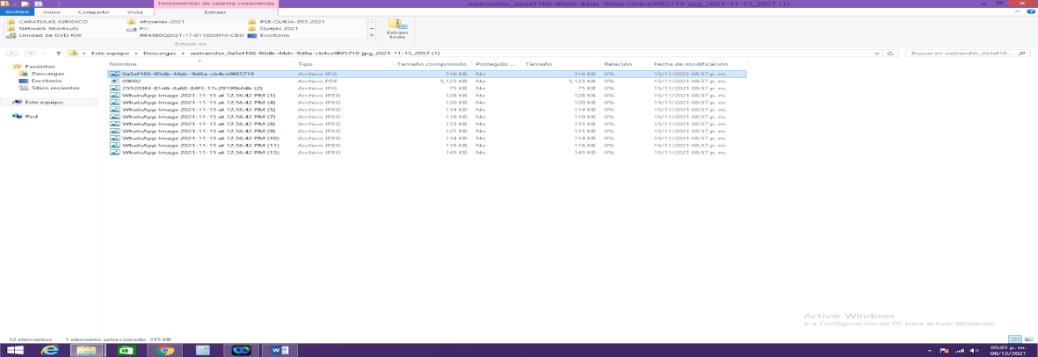
Acto seguido, procedo a abrir el primero de los archivos de nombre 0a5ef188-80db-44dc-9d6a-cb4ce9f85719, verifico que el contenido es una imagen misma que a continuación se describe.---------------------------------------------------------------------------------------------------------Para constancia de lo anterior adjunto como prueba la siguiente imagen: --
IMAGEN 02. ----------------------------------------------------------------------------
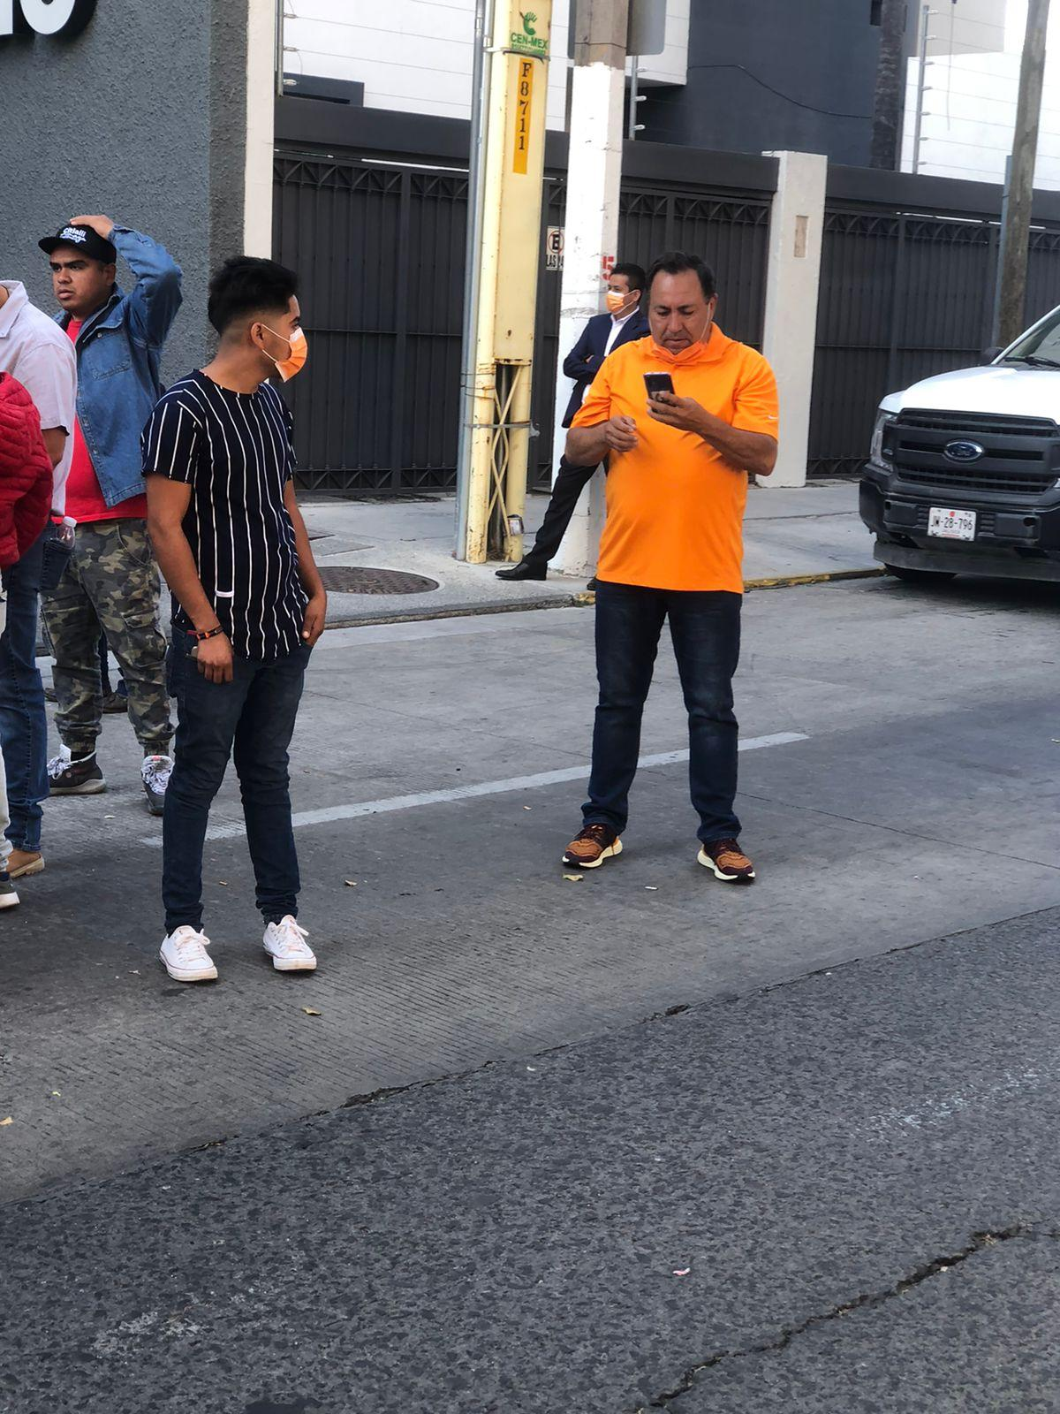se aprecia a un grupo de personas en la vía pública, en primer cuadro a dos hombres de diferentes edades de lado derecho a un hombre que viste una playera de color naranja pantalones oscuros y tenis en las manos sostiene un aparato de lado izquierdo un hombre de paraciencia joven quien viste playera negra con rayas blancas cubre bocas naranja y tenis blancos, al fondo de la imagen diversos inmuebles.-------------------------------------------------------------------------------------------------------------------------
Acto seguido, procedo a abrir el segundo de los archivos de nombre 255203f4-81-d6-4a68-84f3-17c29199bfdb(2) archivo JPG, verifico que el contenido es una imagen misma que a continuación se describe.------------------------------------------------------------------------------------------------------Para constancia de lo anterior adjunto como prueba la siguiente imagen: --
IMAGEN 03. ---------------------------------------------------------------------------- 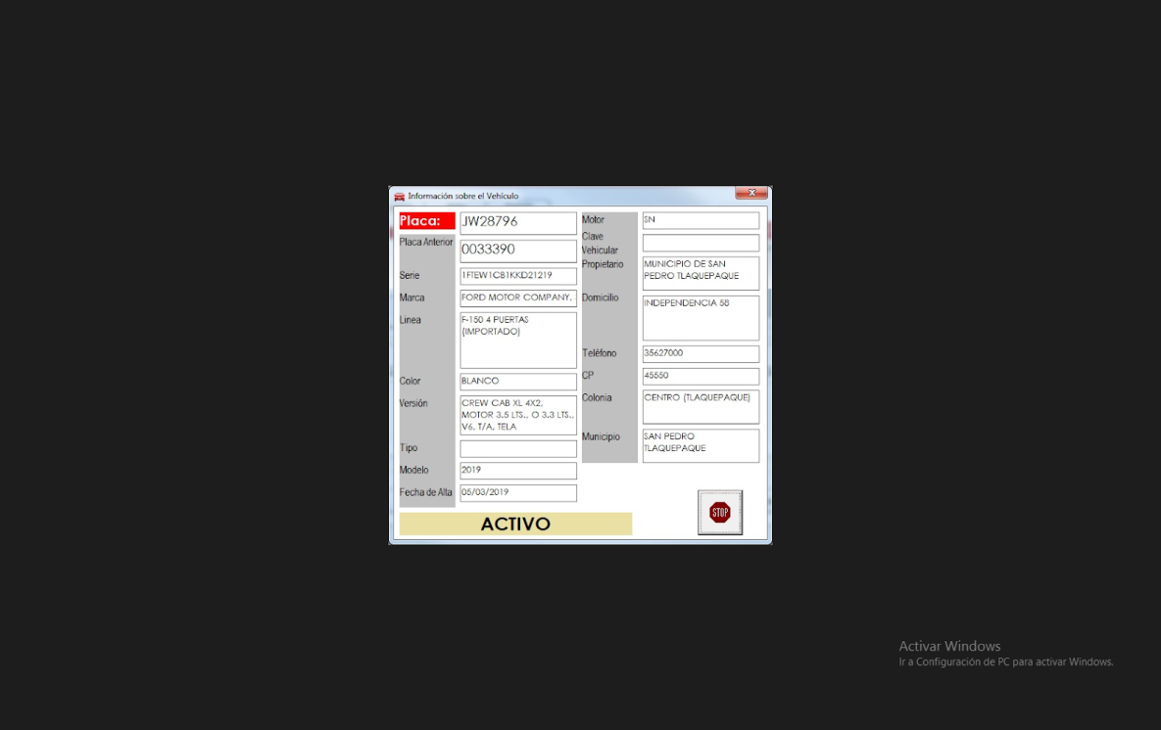
Se observa un recuadro con la información sobre un vehículo, mismo que los describe: Placas JW28796, Placas anterior 0033390, serie 1FTEW1CB1KKD21219, Marca FORD Motor Company, Línea F-150 4 puertas importado, Color blanco, Versión CREW CAB XL 4X2 Motor 3.5 LTS o 3.3 LTS V6 T/A Tela, Tipo, Modelo 2019, fecha de Alta 05/03/2019, Motor SN, Clave Vehicular, Propietario Municipio de San Pedro Tlaquepaque, Domicilio Independencia 58, teléfono 35627000, Colonia Centro Tlaquepaque, C.P.45550, Municipio: San Pedro Tlaquepaque seguido de un recuadro de color amarillo que dice Activo y otro cuadro el símbolo de Stop.-------------------------------------------------------------------------------------------------------------------------------------------------------------------
Acto seguido, procedo a abrir el tercero de los archivos de nombre WhatsApp image 2021-11-15 at 12.56.42 PM (1) archivo JPEG, verifico que el contenido es una imagen misma que a continuación se describe.-----Para constancia de lo anterior adjunto como prueba la siguiente imagen: --
IMAGEN 04. ----------------------------------------------------------------------------
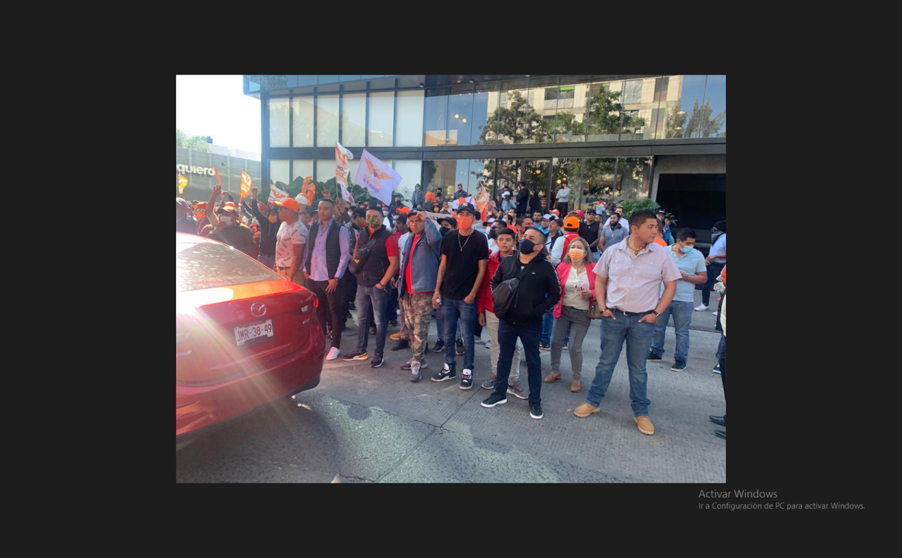
Se observa a un grupo de personas hombres y mujeres de diferentes edades reunidas en un lugar publico, mismas con propaganda del partido movimiento Ciudadano, asi como tambien se observa la parte trasera de un vehiculo rojo, al fondo se aprecia a un edificio de cristal.--------------------------------------------------------------------------------------------------------------
Acto seguido, procedo a abrir el cuarto de los archivo de nombre WhatsApp image 2021-11-15 at 12.56.42 PM (4) archivo JPEG, verifico que el contenido es una imagen misma que a continuación se describe.-------------------------------------------------------------------------------------------------Para constancia de lo anterior adjunto como prueba la siguiente imagen: --
IMAGEN 05. ----------------------------------------------------------------------------
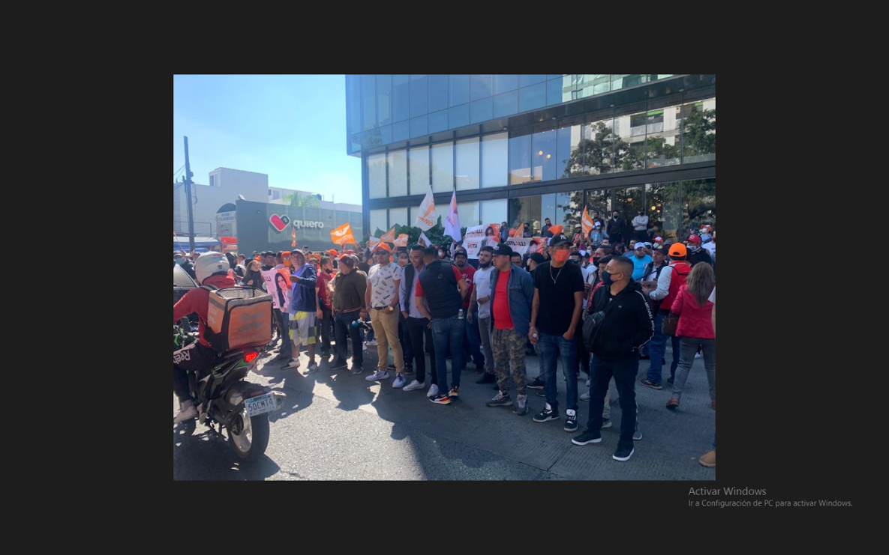
Se aprecia misma igamen descrita anteriormente, pero desde otro angulo, se observa a una moto y su conducor de espalda, asi como tambien al fondo un edificio con la razon social de TV quiero .-------------------------------------------------------------------------------------------------------------------------
Acto seguido, procedo a abrir el quinto de los archivo de nombre WhatsApp image 2021-11-15 at 12.56.42 PM (5) archivo JPEG, verifico que el contenido es una imagen misma que a continuación se describe.-------------------------------------------------------------------------------------------------Para constancia de lo anterior adjunto como prueba la siguiente imagen: --
IMAGEN 06. ----------------------------------------------------------------------------
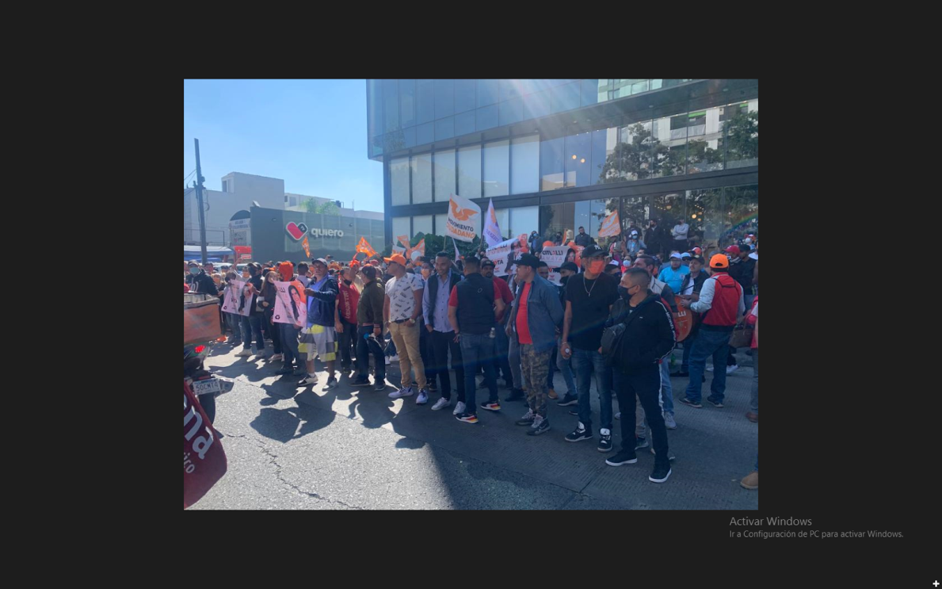
Misma imagen descrita anteriormente en la número 4 y 5.----------------------------------------------------------------------------------------------------------------
Acto seguido, procedo a abrir el sexto de los archivos de nombre WhatsApp image 2021-11-15 at 12.56.42 PM (7) archivo JPEG, verifico que el contenido es una imagen misma que a continuación se describe.------------------------------------------------------------------------------------------------- Para constancia de lo anterior adjunto como prueba la siguiente imagen: --IMAGEN 07. ----------------------------------------------------------------------------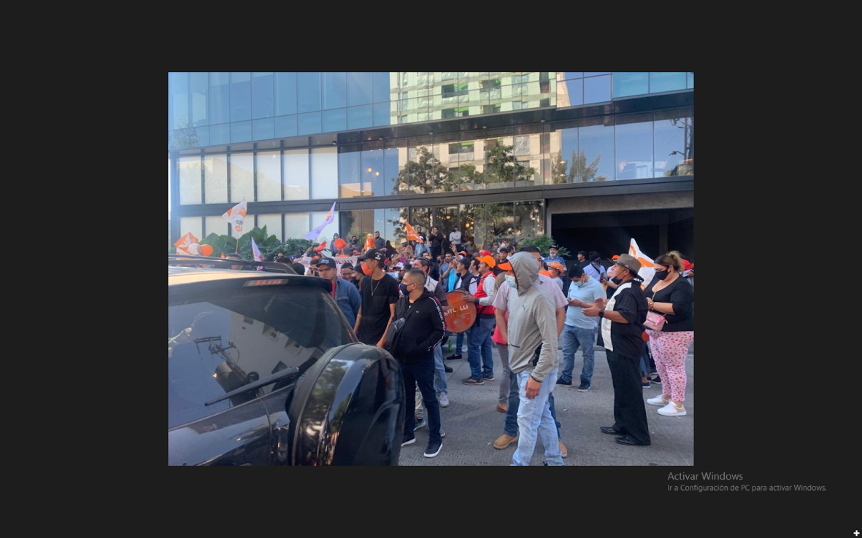
Se aprecia a la misma imagen descrita anteriormente de un ángulo diferente.---------------------------------------------------------------------------------------------------------------------------------------------------------------------------
Acto seguido, procedo a abrir el séptimo de los archivos de nombre WhatsApp image 2021-11-15 at 12.56.42 PM (8) archivo JPEG, verifico que el contenido es una imagen misma que a continuación se describe.-------------------------------------------------------------------------------------------------Para constancia de lo anterior adjunto como prueba la siguiente imagen: --
IMAGEN 08. ----------------------------------------------------------------------------
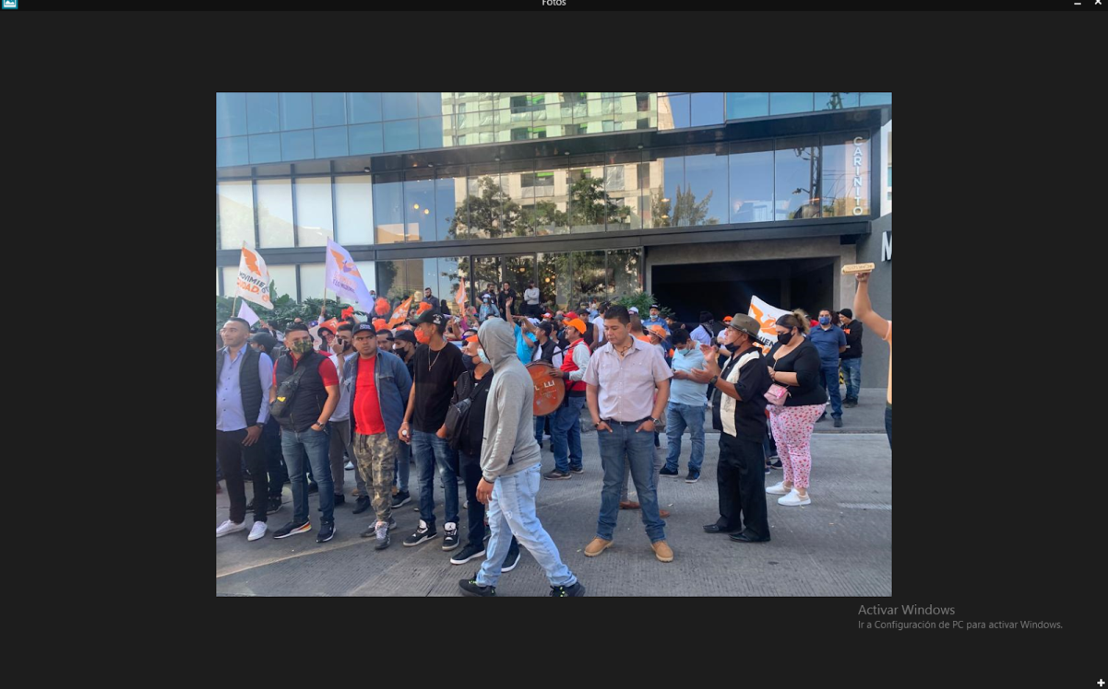Se observa a la imagen descrita anteriormente desde otro ángulo.-------------------------------------------------------------------------------------------------------
Acto seguido, procedo a abrir el octavo de los archivos de nombre WhatsApp image 2021-11-15 at 12.56.42 PM (9) archivo JPEG, verifico que el contenido es una imagen misma que a continuación se describe.-------------------------------------------------------------------------------------------------Para constancia de lo anterior adjunto como prueba la siguiente imagen: --
IMAGEN 09. ----------------------------------------------------------------------------
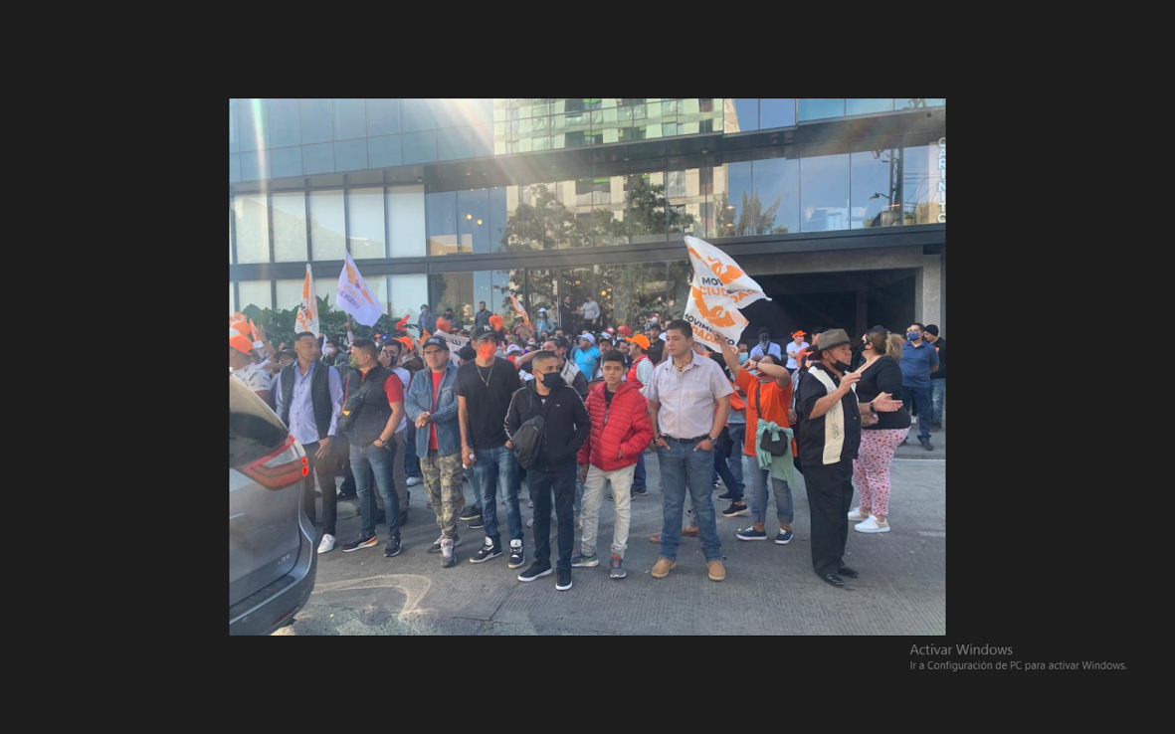
Imagen ya descrita .-------------------------------------------------------------------------------- ------------------------------------------------------------------------------Acto seguido, procedo a abrir el octavo de los archivos de nombre WhatsApp image 2021-11-15 at 12.56.42 PM (10) archivo JPEG, verifico que el contenido es una imagen misma que a continuación se describe.--------------------------------------------------------------------------------- Para constancia de lo anterior adjunto como prueba la siguiente imagen: --IMAGEN 10. ---------------------------------------------------------------------------- 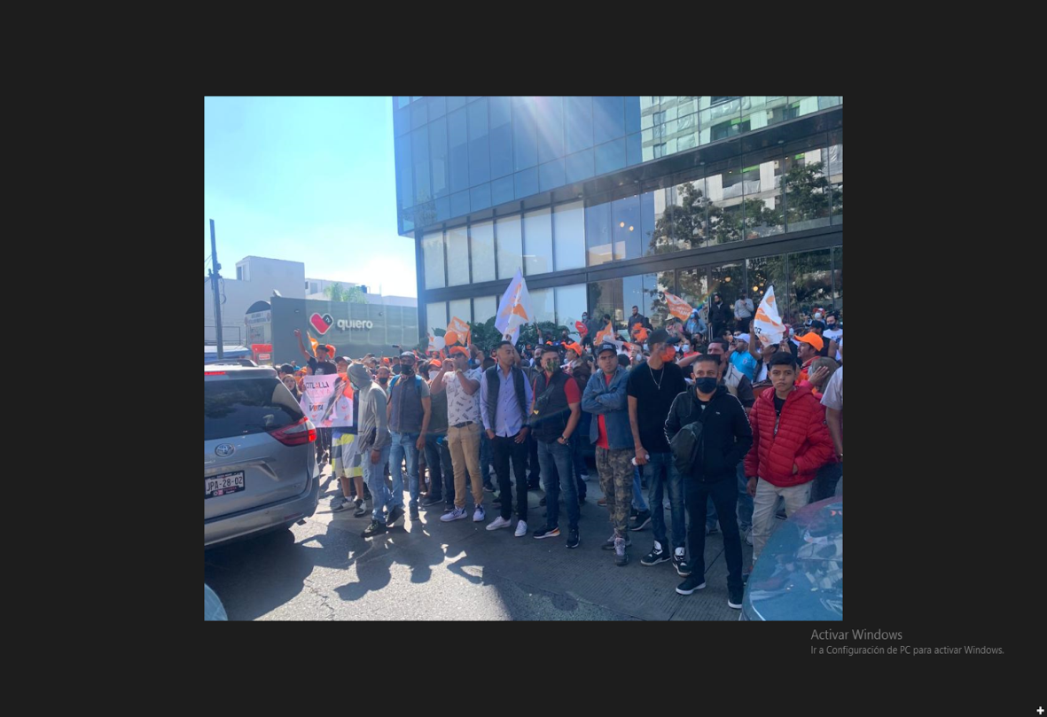Acto seguido, procedo a abrir el octavo de los archivos de nombre WhatsApp image 2021-11-15 at 12.56.42 PM (11) archivo JPEG, verifico que el contenido es una imagen misma que a continuación se describe.-----------------------------------------------------------------------------------------------------------------------------------------------------------------------------Para constancia de lo anterior adjunto como prueba la siguiente imagen: ----------------------------------------------------------------------------------------------
IMAGEN 11. ----------------------------------------------------------------------------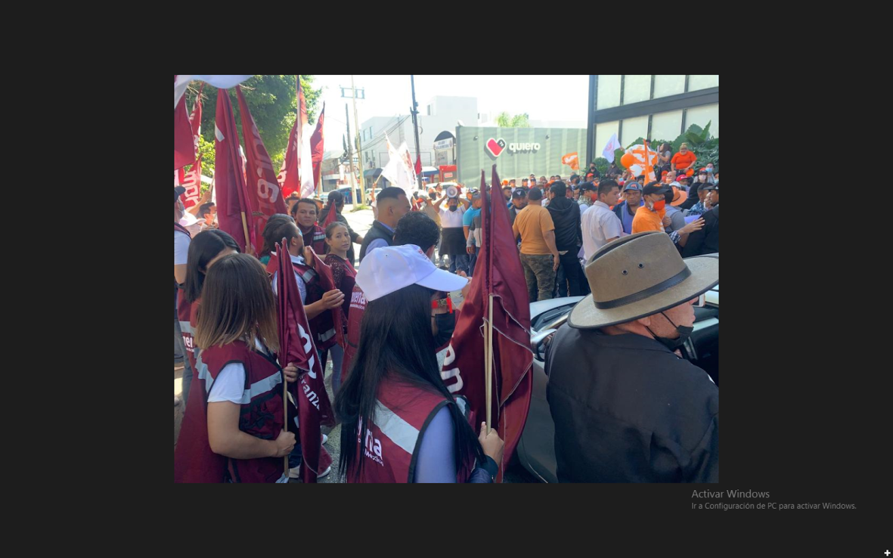
Se aprecia en esta imagen a un gran grupo de personas hombres y mujeres de diferentes edades en la via publico, en primer cuadro se observa a un primer grupo de personas simpatizantes de morena y al fondo un segundo grupo de personas simpatizantes de movimiento Ciudadano, asi como diversos inmuebles.----------------------------------------------------------------------------------------------------------------------------------------------------------------Acto seguido, procedo a abrir el octavo de los archivos de nombre WhatsApp image 2021-11-15 at 12.56.42 PM (13) archivo JPEG, verifico que el contenido es una imagen misma que a continuación se describe.---------------------------------------------------------------------------------Para constancia de lo anterior adjunto como prueba la siguiente imagen: ----------------------------------------------------------------------------------------------
IMAGEN 12. ----------------------------------------------------------------------------
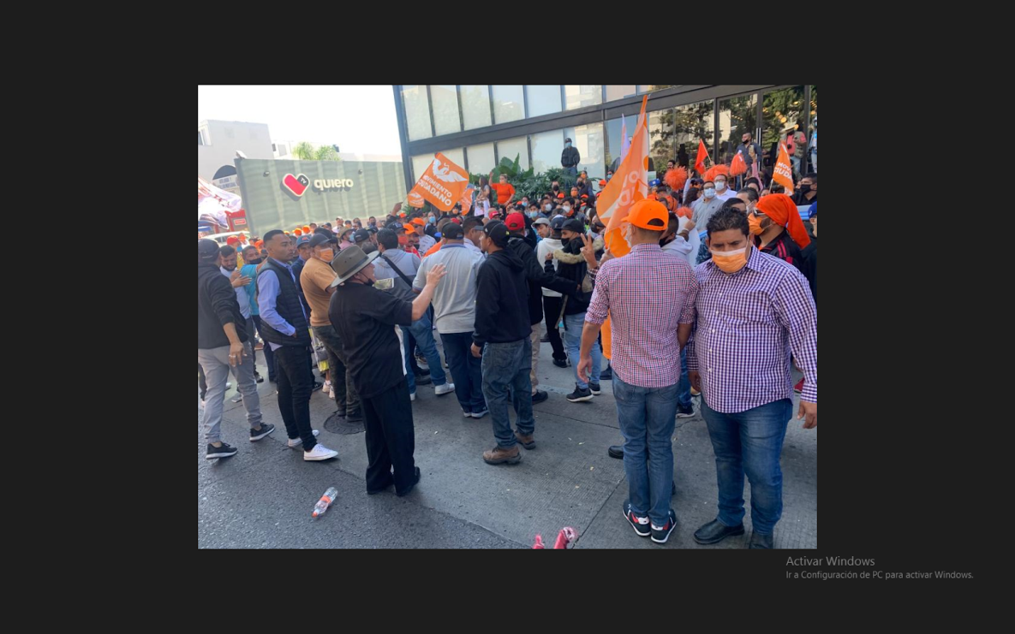
En esta imagen se aprecia en la vía publica a un gran número de personas simpatizantes del partido Político Movimiento Ciudadano a las afuera de un edificio de cristal, al fondo un edificio con el emblema de TV quiero -----------------------------------------------------------------------------------------------
Con lo anterior, se da por concluida la verificación ordenada, siendo las 17:35 diecisiete horas con treinta y cinco minutos del día en que se actúa, en las oficinas sede del Instituto Electoral y de Participación Ciudadana del Estado de Jalisco, en donde se levanta la presente acta en 13 trece fojas solo por el anverso, lo que se asienta para debida constancia. Doy fe.--------------------------------------------------------------------

En relación a las pruebas ofrecidas por el Ayuntamiento denunciado, se admitieron las documentales públicas identificadas con los números 1, 2, 3 y 4, con fundamento en el artículo 462, párrafo 3, fracción I del Código Electoral local y 11, párrafo 1, fracción 15 y 16 del Reglamento de Quejas y Denuncias del Instituto Electoral y de Participación Ciudadana del Estado de Jalisco y se tuvieron por desahogadas por su propia y especial naturaleza.

Asimismo, se admitieron la presuncional legal y humana y la instrumental de actuaciones, identificadas con los números 5 y 6 respectivamente, de conformidad a lo previsto en el artículo 462, párrafo 3, fracciones V y VI del citado ordenamiento legal y, 15 y 16 del Reglamento de Quejas y Denuncias del Instituto Electoral y de Participación Ciudadana del Estado de Jalisco, la segunda de ellas, se tuvo desahogada por su propia y especial naturaleza.

A continuación se describe el contenido de las documentales 2, 3 y 4 ofrecidas y aportadas por el Ayuntamiento:

-Oficio 002588/2022, suscrito por el Director Jurídico y de Derechos Humanos de la Comisaría de la Policía Preventiva Municipal:

“En relación al punto marcado con el número 1), si pertenece.

A lo que respecta al inciso marcado con la letra a, es Carlos Alberto Vázquez Ramírez.

Por lo que ve al inciso marcado con la letra b, a la Comisaría de la Policía Preventiva Municipal de San Pedro Tlaquepaque.

Por lo que respecta al inciso marcado en el inciso c, dicha persona estaba comisionada para brindar seguridad a la expresidenta municipal Interina de San Pedro Tlaquepaque.

En relación al inciso d, ni se afirma ni se niega, lo anterior debido a que no se cuenta con la bitácora de esa unidad ese día.

A lo que respecta al inciso e, en el supuesto de que dicha unidad estuviera en el referido domicilio, el objetivo era brindar seguridad a la expresidenta municipal interina de San Pedro Tlaquepaque.

Para finalizar a lo que respecta al inciso f, en el supuesto de que dicha unidad estuviera en el referido domicilio era Carlos Alberto Vázquez Ramírez.

- Oficio 10596/2002, suscrito por el Tesorero Municipal, dirigido al Jefe de lo Contencioso Administrativo:

Con relación al Oficio GGJ/OP/2340/2022 donde se solicita: “2).- Si se contrató un grupo musical de percusiones (batucada) que se encontraba en las inmediaciones del canal de televisión Quiero TV el catorce de noviembre de dos mil veintiuno, …”

Por lo anterior le informo que, este Municipio de San Pedro Tlaquepaque no realizó la contratación del grupo musical de percusiones (batucada) al que hace referencia.

- Oficio 090/2002, suscrito por el Director de Patrimonio Municipal, dirigido al Jefe de lo Contencioso Administrativo.

“Al respecto le informo que la unidad que porta las placas de circulación antes mencionadas corresponde a una unidad operativa y se encuentra adscrita a la Comisaría de Policía Preventiva Municipal, cabe hacer mención que no se divulga el nombre del resguardante por ser éste de carácter reservado.
Por otro lado la información requerida en los incisos c, d, e y f de su solicitud, esta Dirección no cuenta con dicha información ya que es competencia del área a la que se encuentra asignada la unidad”.

Valoración de los medios probatorios.

Por lo que se refiere a las pruebas técnicas, ofrecidas y aportadas por el denunciante consistentes en el “Gráfico 4”, en el que constan los datos del vehículo materia de la denuncia, y el video proporcionado en una memoria USB, se les otorga valor indiciario en términos del artículo 463, párrafo 3 del Código Electoral local.

Respecto de la verificación del contenido de esta última, misma que se hizo constar en el acta circunstanciada IEPC-OE/675/2021, elaborada en función de Oficialía Electoral, misma que reviste el carácter de documental pública al ser elaborada por un servidor público en ejercicio de sus funciones, tiene valor probatorio pleno en cuanto a la forma, sin embargo, en lo que se refiere a su contenido, tiene valor probatorio indiciario, toda vez que debe ser valorada conforme a lo dispuesto por el artículo 463, párrafo 3, del Código de la materia.

Por lo que ve a la pruebas documentales públicas, ofrecidas y aportadas por el Ayuntamiento denunciado, consistentes en la copia certificada de la constancia de mayoría de votos de fecha veintiséis de noviembre de dos mil veintiuno, expedida en favor de la planilla del partido Movimiento Ciudadano, los oficios 002588/2022 del Director Jurídico y de Derechos Humanos de la Comisaría de la Policía, 10596/2022 del Tesorero Municipal y el 090/2022 del Director de Patrimonio Municipal, se les otorgan valor probatorio pleno de conformidad al a lo previsto en el artículo 463, párrafo 2 del Código Electoral del Estado de Jalisco.

En relación a la instrumental de actuaciones, se le otorga en principio valor probatorio indiciario, sólo hará prueba plena cuando a juicio del órgano competente para resolver generen convicción sobre la veracidad de los hechos afirmados, al concatenarse con los demás elementos que obren en el expediente, las afirmaciones de las partes, la verdad conocida y el recto raciocinio de la relación que guardan entre sí, en términos.

Hechos acreditados.

Del caudal probatorio y de las demás constancias que integran el expediente, se tiene que los hechos acreditados en este procedimiento son los siguientes:

- El catorce de noviembre de dos mil veintiuno, se llevó a cabo un debate de candidatos a la Presidencia Municipal de San Pedro Tlaquepaque, Jalisco, organizado por el Canal Quiero TV.

- Que en el debate participó la candidata Citlalli Amaya de Luna por el partido político Movimiento Ciudadano.

- Que el vehículo con placas JW28-796, corresponde a una unidad operativa, adscrita a la Comisaría de Policía Preventiva Municipal, y está bajo el resguardo del servidor público Carlos Alberto Vázquez Ramírez.

- Que la unidad con placas JW28-796, estaba comisionada para brindar seguridad y protección a la entonces expresidenta municipal interina Betsabé Dolores Almaguer Esparza.

Marco normativo.

El artículo 134 de la Constitución Federal, en su párrafo séptimo consagra el principios de imparcialidad y equidad en la contienda electoral, pues refiere que los servidores públicos de la Federación, de los Estados y los Municipios, así como de la ciudad de México y sus alcaldías, tienen en todo tiempo la obligación de aplicar con imparcialidad los recursos públicos que estén bajo su responsabilidad, sin influir en la equidad de la competencia entre los partidos políticos.

En consonancia, el primer párrafo del artículo 116-Bis de la Constitución de esta entidad, establece que los servidores públicos del Estado y los municipios, tienen en todo tiempo la obligación de aplicar con imparcialidad los recursos públicos que están bajo su responsabilidad, sin influir en la equidad de la competencia entre los partidos políticos.

Como se advierte del contenido de ambos preceptos, su finalidad es garantizar que todos los recursos públicos y oficiales bajo responsabilidad de los servidores públicos se utilicen de manera estricta y adecuada a los fines que tengan, sin influir en la voluntad ciudadana con fines electorales.

En ese sentido, el principio de imparcialidad es precisamente evitar que el poder público sea utilizado de manera sesgada mediante la aplicación indebida de recursos públicos hacia fines distintos a los que están constitucional y legalmente previstos dentro del ejercicio de la función pública.

La vigencia plena del principio de imparcialidad en el uso de los recursos públicos cobra particular relevancia en el marco de un proceso electoral, como en el caso acontece, dado que su trasgresión puede causar una afectación irreparable al principio de equidad que debe regir la competencia electoral y el ejercicio efectivo del derecho al voto libre.

En esa tesitura, para garantizar los principios de imparcialidad y equidad en la pasada contienda electoral, el Consejo General del Instituto Nacional Electoral, aprobó la resolución INE/CG693/2020, en la que precisó, entre otras, las conductas que atentan contra el principio de imparcialidad en el uso de recursos públicos:

“1) Principio de imparcialidad.

A. Se considera que atentan contra al principio de imparcialidad en la aplicación de recursos públicos y, por tanto, que afectan la equidad de la competencia entre los partidos políticos, coaliciones y candidaturas, las conductas realizadas por cualquier servidora y servidor público, por sí o por interpósita persona, que se describen a continuación:

…

VI. Ordenar, autorizar, permitir o tolerar la entrega, otorgamiento, administración o provisión de recursos, bienes o servicios que contengan elementos visuales o auditivos, imágenes, nombres, lemas, frases, expresiones, mensajes o símbolos que conlleven, velada, implícita o explícitamente:

a) La promoción personalizada de funcionarios públicos;

b) La promoción del voto a favor o en contra de algún actor político, o

c) La promoción de la abstención de votar.

VII. Entregar, otorgar, administrar o proveer recursos, bienes o servicios que contengan elementos como los descritos en la fracción anterior.

…

IX. Autorizar, permitir, tolerar o destinar fondos, bienes o servicios que tenga a su disposición con motivo de su empleo, cargo o comisión para apoyar o perjudicar a determinado partido político, coalición, aspirante, precandidato o candidato, o promover la abstención de votar.

X. Ordenar o autorizar, permitir o tolerar la utilización de recursos humanos, materiales o financieros que tenga a su disposición para promover o influir, de cualquier forma, en el voto a favor o en contra de un partido político, coalición, aspirante, precandidato o candidato, o la abstención de votar.

XI. Utilizar los recursos humanos, materiales o financieros que por su empleo, cargo o comisión tenga a su disposición para promover o influir, de cualquier forma, en el voto a favor o en contra de un partido político, coalición, aspirante, precandidato o candidato, o a la abstención de votar.

XII. Emplear los medios de comunicación social oficiales, los tiempos del Estado en radio o televisión a que tenga derecho o que sean contratados con recursos públicos, así como los sitios de internet y redes sociales oficiales, para promover o influir, de cualquier forma, en el voto a favor o en contra de un partido político o actor político.
…

Así, la vulneración al principio de imparcialidad por el uso indebido de los recursos públicos constituye una infracción en términos del artículo 452, párrafo 1, fracción III del Código Electoral de la entidad, que a la letra señala:

Artículo 452.
1. Constituyen infracciones al presente Código de las autoridades o los servidores públicos, de cualquiera de los Poderes de la Unión; de los poderes locales; órganos de gobierno municipales; órganos autónomos, y cualquier otro ente público:

…

- El incumplimiento del principio de imparcialidad establecido por el artículo 116 Bis de la Constitución local, cuando tal conducta afecte la equidad de la competencia entre los partidos políticos, entre las personas aspirantes, precandidatas y precandidatos, candidatas y candidatos durante los procesos electorales;

De esta forma, resulta evidente que el sistema político-electoral vigente prevé la prohibición de utilizar los recursos públicos en algo distinto a la finalidad e los mismos.

En relación al contenido con el artículo 116 Bis de la Constitución del Estado de Jalisco, y el artículo 134 de la Constitución Política de los Estados Unidos Mexicanos, podemos establecer que los funcionarios públicos, deben de respetar el principio de imparcialidad o de neutralidad, pues estos, tienen la finalidad de evitar que utilicen recursos humanos y materiales, o financieros a su alcance, además de su presencia y prestigio públicos, para desequilibrar la igualdad de condiciones.

Este principio de imparcialidad, tiene como finalidad esencial la de preservar condiciones de equidad y esto implica la garantía de que el cargo que se ostenta, no se utilice con fines político-electorales.

Este principio no implica una prohibición para que los funcionarios públicos en periodo electoral, omitan desempeñar sus funciones con eficiencia, y realizar propagando gubernamental, pero con la salvedad de que esta, tenga una justificación razonable, relacionada con las funciones que desempeña el funcionario público, tal como sucede en este caso. Es decir, un proceso electoral no debe impedir las funciones del estado y sus representantes, en razón de que el interés público de la sociedad quede atendido.

Con el objeto de respetar los principios de imparcialidad en la disposición de recursos públicos y el de equidad en la contienda, que rigen los procesos electorales, existe expresamente la prohibición para los servidores públicos de desviar recursos que están bajo su responsabilidad.

Ahora bien, una vez concatenadas las pruebas técnicas ofrecidas y aportadas por el quejoso, con las afirmaciones del Ayuntamiento denunciado y de las autoridades que proporcionaron la información solicitada en aras de contar con los elementos necesarios para determinar, la verdad conocida, así como resolver y el recto raciocinio de la relación que guardan entre sí, a juicio de este organismo electoral no generan convicción sobre la veracidad de los hechos que afirma.

Es decir, no se acredita plenamente que el catorce de noviembre de dos mil veintiuno, el vehículo con placas JW-28-796, perteneciente a la Comisaría de Policía Preventiva Municipal de San Pedro Tlaquepaque, Jalisco, haya arribado o se encontrara estacionada en las inmediaciones del canal Quiero TV, lugar en donde se llevó a cabo el debate de candidatos, así tampoco se desprende de constancias que con el vehículo en cuestión se haya realizado “el acarreo” de simpatizantes al evento.

Tratándose de las pruebas técnicas, corresponde la carga al oferente de realizar una descripción detallada de lo que se aprecia en la reproducción de la prueba técnica, y que las mismas guarden relación con los hechos por acreditar, por lo que el grado de precisión en la descripción debe ser proporcional a las circunstancias que se pretenden probar.

Ahora bien, al respecto en la presente denuncia el quejoso requiere acreditar que en el debate de candidatos a la Presidencia Municipal de San Pedro Tlaquepaque, Jalisco, organizado por el Canal Quiero TV, se haya usado un vehículo oficial para algún fin proselitista.

En ese sentido, de los elementos técnicos aportados por el quejoso como medios de convicción, no es posible concluir que las fotografías donde aparece estacionada la camioneta con placas JW-28-796, fueron tomadas en la fecha y lugar del acto denunciado, ya que de las mismas nos es posible desprender circunstancias de tiempo, modo y lugar que permitan que este organismo llegare a la conclusión que el catorce de noviembre de dos mil veintiuno en el debate de candidatos a la Presidencia Municipal de San Pedro Tlaquepaque, Jalisco, organizado por el Canal Quiero TV, se haya usado un vehículo oficial para una actividad partidista.

Por lo que, dada la naturaleza de las pruebas técnicas, éstas son insuficientes para acreditar fehacientemente los hechos denunciados; y en este sentido resultaba necesaria la concurrencia de algún otro elemento de prueba con el cual pudieran ser adminiculadas, que las puedan perfeccionar o corroborar, lo que en la especie no aconteció.

Sin que pase desapercibido para esta autoridad, que si bien el denunciante acompañó fotografías contenidas en un archivo electrónico en una memoria USB, verificadas en el acta de Oficialía Electoral IEPC-OE/675/2021, de las mimas no es posible identificar el nombre del supuesto servidor público que a decir del quejoso condujo el vehículo oficial el día del debate de candidatos a la Presidencia Municipal de San Pedro Tlaquepaque, Jalisco, organizado por el Canal Quiero TV.

Así mismo, como se desprende del oficio 096/2022 de la Comisaría de la Policía Preventiva Municipal, dependencia a la cual estaba adscrito el vehículo automotor con placas JW-28-796 marca Ford, color blanco, el ciudadano Carlos Alberto Vázquez Ramírez servidor público que tenía a su resguardo el referido vehículo manifestó que el catorce de noviembre de dos mil veintiuno, fecha en que se llevó a cabo el debate de candidatos referido, no realizó actividad con el vehículo que tenía bajo su resguardo.

Aunado a lo anterior, conjuntamente con la negativa del servidor público del referido Ayuntamiento, al cual estaba adscrito el vehículo automotor con placas JW-28-796 marca Ford, color blanco, no es posible arribar a la conclusión que el día del debate de candidatos a la Presidencia Municipal de San Pedro Tlaquepaque, Jalisco, organizado por el Canal Quiero TV, un servidor público del citado municipio hubiese conducido el vehículo citado.

Sustenta lo anterior, las Jurisprudencias 4/2014 y 36/2014 de la Sala Superior del Tribunal Electoral del Poder Judicial de la Federación bajo el rubro PRUEBAS TÉCNICAS. SON INSUFICIENTES, POR SÍ SOLAS, PARA ACREDITAR DE MANERA FEHACIENTE LOS HECHOS QUE CONTIENEN y PRUEBAS TÉCNICAS. POR SU NATURALEZA REQUIEREN DE LA DESCRIPCIÓN PRECISA DE LOS HECHOS Y CIRCUNSTANCIAS QUE SE PRETENDEN DEMOSTRAR respectivamente.

Por las consideraciones expuestas es que no se acredita la hipótesis de infracción prevista en el artículo 452, fracción III del Código Electoral del Estado de Jalisco, y por lo tanto, tampoco se acredita la responsabilidad del Ayuntamiento de San Pedro Tlaquepaque, Jalisco en el uso indebido de recursos públicos.

Con fundamento en los artículos 12, fracción IV, primer párrafo de la Constitución Política del Estado de Jalisco; 118, párrafo 1, fracción I; 120, párrafo 1; 134, párrafo 1, fracciones XXII y LI; 460 párrafo 1, fracción I del Código Electoral del Estado de Jalisco y 23 del Reglamento de Quejas y Denuncias del Instituto Electoral y de Participación Ciudadana del Estado de Jalisco:

R E S U E L V E

PRIMERO. No se acredita la infracción consistente en el uso indebido de recursos públicos, atribuida al Ayuntamiento del Municipio de San Pedro Tlaquepaque, Jalisco.

SEGUNDO. Notifíquese personalmente a las partes la presente resolución.

Guadalajara, Jalisco; a 30 de junio de dos mil veintidós
Mtra. Paula Ramírez Höhne  La consejera presidenta | Mtro. Christian Flores Garza  El secretario ejecutivo
El suscrito secretario ejecutivo del Instituto Electoral y de Participación Ciudadana del Estado de Jalisco, con fundamento en lo establecido por los artículos 143, párrafo 2, fracción XXX del Código Electoral del Estado de Jalisco; 10, párrafo 1, fracción V y 43, párrafo 2 del Reglamento de Sesiones del Consejo General de este organismo, hago constar que la presente resolución fue aprobada en sesión ordinaria del Consejo General celebrada el treinta de junio de dos mil veintidós, por votación unánime de las y los consejeros electorales Silvia Guadalupe Bustos Vásquez, Zoad Jeanine García González, Miguel Godínez Terríquez, Moisés Pérez Vega, Brenda Judith Serafín Morfín, Claudia Alejandra Vargas Bautista y de la consejera presidenta Paula Ramírez Höhne. Doy fe.
Mtro. Christian Flores Garza
El secretario ejecutivo

El Instituto Electoral y de Participación Ciudadana del Estado de Jalisco, en lo sucesivo será referido como Instituto.
En adelante las fechas corresponden al año dos mil veintidós, salvo mención expresa.
Aprobado el veintiuno de diciembre de dos mil veinte, consultable en https://repositoriodocumental.ine.mx/xmlui/bitstream/handle/123456789/116223/CGex202012-21-rp-9.pdf

